Телефоны доверия

Психологическая помощь
ГОРОДСКОЙ ТЕЛЕФОН ДОВЕРИЯ
+375 44 54 401 22
Круглосуточно по выходным и праздничным дням, в рабочие дни с 20.00 до 08.00

ТЕЛЕФОН ДОВЕРИЯ ДЛЯ ДЕТЕЙ И ПОДРОСТКОВ
6-55-81
СЛУЖБА СРОЧНОГО РЕАГИРОВАНИЯ
6-56-12
ТЕЛЕФОН ДЛЯ КОНСУЛЬТАЦИЙ
6-41-02
Время работы: с 13.00 до 15.00 в рабочие дни
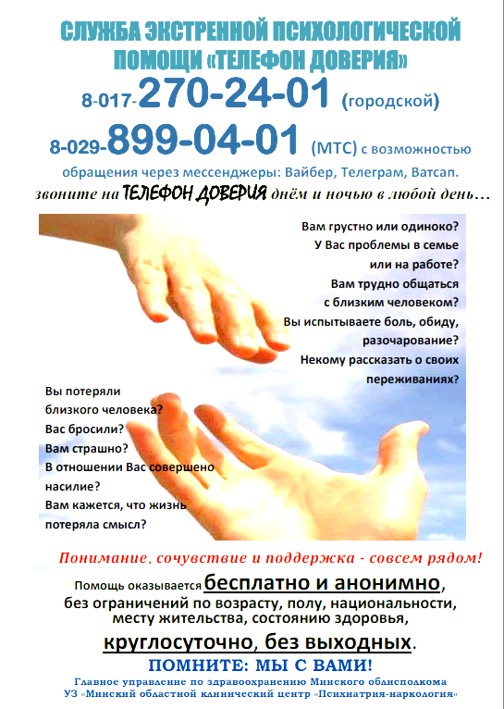

Информация о телефонах доверия
8017-270-24-01 областной экстренный круглосуточный «телефон доверия» психологической службы, можно обращаться через мессенджеры Телеграмм, Вайбер, Ватсап по номеру +375298990401
65612 – «Служба срочного реагирования» по оказанию экстренной помощи несовершеннолетним, ставшим жертвами жестокого обращения или неудовлетворения их жизненных потребностей в ГУО «Жодинский социально-педагогический центр» (круглосуточно, анонимно).
64102 (с 13.00 до 15.00), +375 44 544 01 22 (круглосуточно) – телефон оказания психологической помощи УЗ «Жодинская центральная городская больница».
48604 — телефон доверия и 48900 — телефон «горячей линии» ГУ «Жодинский территориальный центр социального обслуживания населения» (в рабочие дни с 8.00 до 17.00).
44897 – «горячая телефонная линия» ГУ «ЖГЦГиЭ» по профилактике инфекционных заболеваний, проблемам ВИЧ/СПИД.
102 или 6 38 44 — телефоны «горячей линии» Жодинского ГОВД, по которым можно сообщить информацию о семейном неблагополучии, о случаях насилия в отношении несовершеннолетних, о местах изготовления и сбыта самогона и фальсифицированной спиртосодержащей жидкости
Телефоны для записи на приём в УЗ «Минский областной клинический центр «Психиатрия-наркология» (психологическая, психотерапевтическая, наркологическая, психиатрическая, сексологическая помощь) для жителей Минской области:
+375 29 101 73 73 +375 29 774 66 59 +375 17 331 90 64
Адрес: г. Минск, ул. П.Бровки, 7

